Fecha: 24 de mayo de 2013

Boletín de prensa Nº 734

ACCIONES CONTRA LA INSEGURIDAD CON NUEVO PARQUE AUTOMOTOR EN JAMONDINO
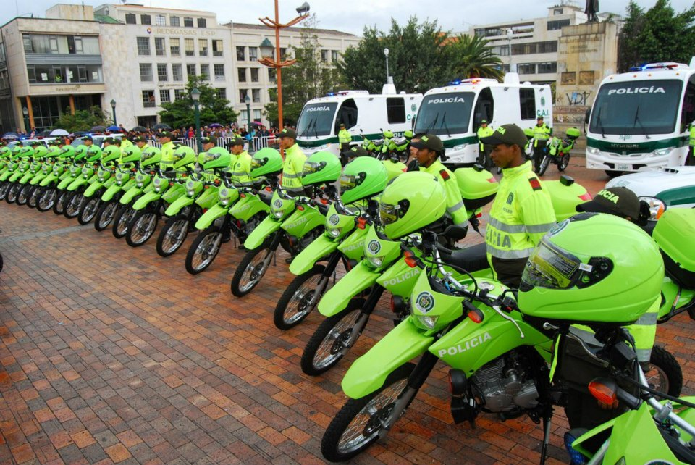

En cumplimiento al proceso de entrega del parque automotor que ha venido realizando la Secretaría de Gobierno de Pasto con apoyo de la Policía Nacional, este sábado 25 de mayo el turno le corresponde al corregimiento de Jamondino, donde las autoridades entregarán en un acto público, un CAI Móvil, una patrulla y 2 motos.

Durante el evento que iniciará desde las 3:30 de la tarde en la Iglesia de la vereda El Rosario, las autoridades entregarán además 20 alarmas comunitarias para que los habitantes con la utilización de estos elementos también apoyen las acciones contra la delincuencia. De igual manera, el Gobierno Local presentará los resultados de las mesas de percepción ciudadana adelantadas en esta localidad.

Contacto: Secretario de Gobierno, Gustavo Núñez Guerrero. Celular: 3206886274
COMUNIDAD AGRADECE A AVANTE LA INTERVENCIÓN EN LA CARRERA 33

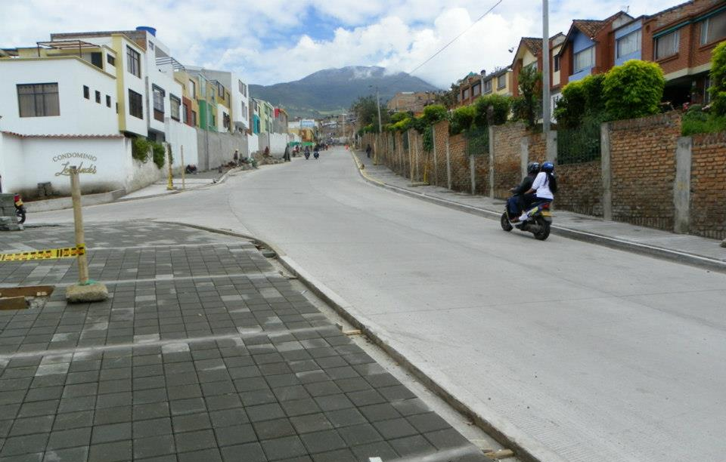

Los habitantes de los barrios Rosales 1, 2 y 3, Rosales Alto, Colón, San Vicente, del corregimiento de Anganoy y la comunidad de la comuna 7 en general, agradecieron a AVANTE SETP por la finalización del proyecto de la carrera 33, que ya está al servicio de todos los ciudadanos.

En carta dirigida al gerente de la Entidad, Jorge Hernando Cote, manifiestan su “agradecimiento por la forma, actitud y responsabilidad que se ha prestado a los proyectos y ejecución de la pavimentación y construcción de andenes”.

Por otra parte, quienes residen en el sector están agradecidos por el ritmo de ejecución del proyecto de la calle 8 oeste, otro proyecto de AVANTE SETP que pronto estará culminado y que facilitará la movilidad en esta zona de la capital nariñense y que además estará dotado con cicloruta, andenes amplios con huella táctil y rampas de acceso para personas con movilidad reducida.

La inversión en la carrera 33 fue superior a 787 millones de pesos, incluyendo la interventoría. En las obras de pavimentación y de adecuación de espacio público de la calle 8 oeste, que comunica a los sectores de Anganoy y Mijitayo, se invertirán recursos del orden de los 2.725 millones aproximadamente.

Contacto: Gerente AVANTE SETP Jorge Hernando Cote Ante, Celular: 3148325653

TURISMO Y SENDERISMO ECOLÓGICO HACIA SAN FERNANDO



Con una caminata ecoturística y de senderismo ecológico hacia el corregimiento de San Fernando, la Alcaldía de Pasto a través de la Subsecretaría de Turismo y Pasto Deporte se unen a la programación de las fiestas patronales y tradicionales de esa localidad, ubicada al oriente a 5 kilómetros de la capital de Nariño.

Para esta ocasión, las dependencias convocan a los ciudadanos a participar de la jornada que tendrá lugar éste domingo 26 de mayo. La concentración será a las 8:00 de la mañana en la Cancha de Chaza del Barrio El Ejido. Desde este sitio, los guías turísticos se desplazarán por la vía a oriente, pasando por el Corregimiento de Buesaquillo y el sector de Camino Real hasta llegar a San Fernando. Los interesados en participar del plan recreativo y cultural, deben llegar de forma puntual al sitio de concentración para que la actividad se desarrolle organizadamente.

Contacto: Subsecretaria de Turismo, Adriana Solarte López. Celular: 3006749825

NUEVOS INSTRUMENTOS MUSICALES FORTALECERÁN RED DE ESCUELAS

El Secretario de Educación, Jaime Guerrero Vinueza, la Directora de la Red de Escuelas de Formación Músical, entre otras personalidades del Municipio, presidieron el acto de entrega de los nuevos instrumentos donados por el Ministerio de Cultura para el apoyo de los procesos musicales a través de la Red donde se benefician niños, niñas y adolescentes entre los 6 y 14 años de edad.

El evento que tuvo lugar en las instalaciones de la Cámara de Comercio cumplirá con el propósito de fortalecer el aspecto educativo musical en las sedes de las Instituciones Educativas Municipales, Ciudad de Pasto, INEM Tamasagra y la Ciudadela.

Estudiantes, docentes, padres de familia y funcionarios de la administración local estuvieron presentes en la entrega de 22 instrumentos de cuerdas y set de percusión, distribuidos entre violines, violas, violonchelos, contrabajos e instrumentos de cuerda.

Contacto: Gerente Red de Escuelas de Formación Musical, Lyda Tobo. Celular: 3168124681

TALLER DE LACTANCIA MATERNA PARA PROFESIONALES DE LA SALUD



La Secretaría de Salud a través de la estrategia IAMI- Instituciones Amigas de la Mujer y de la Infancia, participó en un taller de consejería de lactancia materna, al que asistieron los representantes de las IPS privadas, médicos, enfermeras jefes, odontólogos, psicólogos y nutricionistas, que atienden población materno infantil con el objetivo de fortalecer y brindar apoyo para la implementación de esta propuesta y lograr que las instituciones se acrediten.

La estrategia IAMI, es una iniciativa de UNICEF para Colombia, la cual está contemplada en el Plan Nacional de Salud Pública y ayuda a la disminución de la morbimortalidad materna e infantil, siguiendo los principios de universalidad, igualdad, integralidad, no discriminación, inclusión, responsabilidad social y rendición de cuentas, motivando a las instituciones a mejorar sus prácticas de atención en salud y nutrición.

Contacto: Secretaria de Salud, Carola Muñoz. Celular: 3183591581

SENSIBILIZAN A COMERCIANTES SOBRE USO DEL ESPACIO PÚBLICO

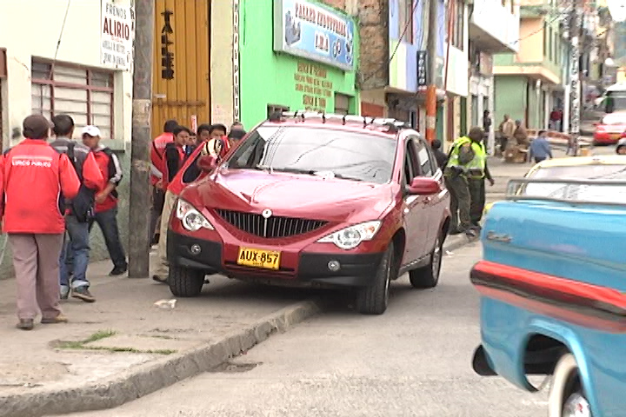

Con apoyo de la Policía Nacional y la secretaría de Tránsito y Transporte, La Dirección de Espacio Público desarrolla campañas preventivas y de sensibilización sobre el uso del espacio. En los últimos días las autoridades han intensificado el trabajo en las Avenidas Las Américas y Julián Buchelly.

El director de Espacio Público, Álvaro Ramos Pantoja, indicó que la comunidad ha solicitado la intervención en esta zona. “Desarrollamos campañas de prevención de forma concertada con la comunidad y también con las personas que están invadiendo el espacio público, a ellos les hemos puesto en conocimiento, que de no acatar la normatividad se verán sujetos a sanciones, la campaña ha sido bien recibida y continuaremos desarrollando visitas a este y otros sectores para preservar el orden y la movilidad”

Propietarios y trabajadores de talleres, almacenes de repuestos y vendedores de vehículos participaron de las jornadas y fueron sensibilizados para que desarrollen sus trabajos, pero sin afectar la movilidad. Tanto la Policía Nacional como Tránsito Municipal continuarán en la labor de recuperar y velar por el uso adecuado de calles y andenes en estas zonas.

Pasto Transformación Productiva

María Paula Chavarriaga Rosero
Jefe Oficina de Comunicación Social
Alcaldía de Pasto

